|  |  |  |  |  |  |  |  |  |  |  |  |
| --- | --- | --- | --- | --- | --- | --- | --- | --- | --- | --- | --- |
| Diseño Gráfico | | | | | | | | | | | |
| ID | PRODUCTO | PRECIO | | | | | | | | | |
| 0431 | Banner | 150$ | | | |  | | | | |  |
| 0432 | Logotipos | 150$ | | | |  | | | | |  |
| 0433 | Iconos | 120$ | | | |  | | | | |  |
| 0434 | Poste | 400$ | | | |  | | | | |  |
| 0435 | Certificados | 250$ | | | |  | | | | |  |
| 0436 | Anuncios Publicitarios | 150$ | | | |  | | | | |  |
| 0437 | Folletos | 300$ | | | |  | | | | |  |
| 0438 | Cartas | 200$ | | | |  | | | | |  |
| 0439 | Currículos | 180$ | | | |  | | | | |  |
| 0440 | Collages | 350$ | | | |  | | | | |  |
| 0441 | Libros | 400$ | | | |  | | | | |  |
| 0442 | Revistas | 520$ | | | |  | | | | |  |
| 0443 | Cubiertas de CD | 450$ | | | |  | | | | |  |
| 0444 | Catálogos | 550$ | | | |  | | | | |  |
| 0445 | Diseños Impresos | 400$ | | | |  | | | | |  |
| 0446 | Tarjetas De presentación | 140$ | | | |  | | | | |  |
| 0447 | Ilustraciones | 600$ | | | |  | | | | |  |
| 0448 | Creación de Portafolio | 600$ - 800$ | | | |  | | | | |  |
| 0449 | Montaje y Retoque | 400$ | | | |  | | | | |  |
| 0450 | Imágenes Personalizadas | 450$ | | | |  | | | | |  |
| 0451 | Galerías De Fotos e Imágenes | 600$ | | | |  | | | | |  |
|  |  |  | | | |  | | | | |  |
| Desarrollo Web | | | | | | | | | | | |
| 0221 | Blogger | 320$ | |  | | | |  | | | |
| 0222 | Wordpress (blog) | 330$ | |  | | | |  | | | |
| 0223 | Wordpress (WebSitio) | 350$ | |  | | | |  | | | |
| 0224 | Web Corporativa | 650$ | |  | | | |  | | | |
| 0225 | Sitios Educativos | 400$ | |  | | | |  | | | |
| 0226 | Tienda Onlice | 1000$ | |  | | | |  | | | |
| 0227 | Hotelería | 800$ | |  | | | |  | | | |
| 0228 | Reservaciones | 600$ | |  | | | |  | | | |
| 0229 | Repositorio | 900$ | |  | | | |  | | | |
| 0230 | Foros | 900$ | |  | | | |  | | | |
| 0231 | Sitios de Descargas | 900$ | |  | | | |  | | | |
| ~~0232~~ | ~~Búsquedas~~ |  | |  | | | |  | | | |
| 0233 | Sitios Web de Noticias | 600$ | |  | | | |  | | | |
| 0234 | Wikis | 500$ | | |  | | | | |  | |
| 0235 | Sitios Web de consumo de Videos | 1000$ | | |  | | | | |  | |
| 0236 | Webs de Juegos | 1000$ | | |  | | | | |  | |
| 0237 | Redes Sociales | 1200$ | | |  | | | | |  | |
| 0238 | Webs Orientadas a Servicios | 500$ | | |  | | | | |  | |
| 0239 | Web Portafolios | 400$ | | |  | | | | |  | |
| 0240 | Página de encuestas | 700$ | | |  | | | | |  | |
| 0241 | Optimización Web | 250$ -400$(mes) | | |  | | | | |  | |
| 0242 | Planillas Web y Blog (responsive) | 350$ | | |  | | | | |  | |
| 0243 | Actualización Web | 500$ - 700$ | | |  | | | | |  | |
| 0244 | Mantenimiento Web | 600$(mes) | | |  | | | | |  | |
| 0245 | Mantenimiento de Blog | 500$(mes) | | |  | | | | |  | |
|  |  |  | | | | | | | | | |
| Campaña de Marketing | | | | | | | | | | | |
| 0821 | TIENDAS- ECOMMERCE | 1000$ -1400$ | |  | | | | |  | | |
| 822 | Social Media Marketing | 500$ | |  | | | | |  | | |
| 823 | ~~Campañas Digitales~~ |  | |  | | | | |  | | |
| 824 | Optimización Web | 100$ - 300$ (mes) | |  | | | | |  | | |
| 825 | Posicionamiento Web | 300$ (mes) | |  | | | | |  | | |
|  |  |  | | | | | | | | | |
| Redacción Empresarial | | | | | | | | | | | |
| 1020 | Redacción de contenido (mes) | 600$ |  | | | |  | | | | |
|  |  |  |  | | | |  | | | | |

**TIPOS DE PÁGINA WEB SEGÚN SU FUNCIONALIDAD**

Tener una página web ayudará a que tu negocio, proyecto o idea tenga presencia online. Pero, ¿Conoces los diferentes tipos de páginas que existen según su objetivo o intención?

Te vamos a contar qué tipos de **páginas web** te puedes encontrar según su funcionalidad, ya que no todas las páginas tienen el mismo objetivo,  y sus funciones  varían según lo que queramos conseguir con ellas.

* **SITIO WEB ORIENTADO A LA CONSTRUCCIÓN DE MARCA**

Se orienta a fomentar el conocimiento de la marca y sus valores. Se trata de una **web corporativa** donde los esfuerzos se centran en dar a conocer la actividad de la empresa.

* **SITIO WEB ORIENTADO A OFRECER SERVICIOS Y CONSTRUIR RELACIONES**

Se trata de sitios que no ofrecen la posibilidad de comprar online, pero si proveen  información para estimular las ventas de estos o la adquisición de servicios en otros canales. Es ideal para incluir información comercial de nuestro negocio.

Un ejemplo sería el servicio que ofrece una asesoría fiscal, servicios de educación, un entrenador personal o un Estudio de Pilates.

* **TIENDA ONLINE**

O también llamado **comercio electrónico**, este tipo de web da la posibilidad de incluir  productos y estos están disponibles para ser vendidos o comprados  a través  internet. El e-commerce ha llegado para quedarse y cada vez son más los consumidores que prefieren hacer sus compras desde la comodidad de su casa.

* **EL BLOG**

Este tipo de web es recomendable si la intención principal es generar contenido de manera asidua y fluida, tratando temas específicos. Soy muy populares los blogs de viajes o de moda.

* **PUBLICADORES, PORTALES Y SITIOS WEB DE MEDIOS**

Son sitios que proveen de información, noticias o entretenimiento sobre distintas temáticas o materias.

* **FORO**

Se trata de una web en la que l@s visitantes tienen la posibilidad de hablar de temas concretos e interactuar entre ell@s.

* **PORTFOLIOS**

Un portfolio es un sitio muy visual, consiste en  un muestrario de productos, trabajos o proyectos. Es muy utilizado por diseñadores, fotógrafos, arquitectos y en general profesionales de las artes. Ya sabéis… una imagen vale más que mil palabras.

Esperamos que después de esta clasificación de páginas web según su función tengas más claro cuál es la ideal para ti.

Si necesitas un asesoramiento más personalizado no dudes en ponerte en [contacto con nosotros.](http://kamana.es/nosotros/)

Antes de tomar la decisión de tener presencia en la web, conviene conocer cuáles son los tipos o clases de páginas web, sus principales funciones, sus objetivos y cómo pueden ayudarnos en nuestro negocio.

Existen varias clasificaciones de páginas web pero nosotros abordaremos el tema desde el punto de vista de sus funciones, por ser considerado el aspecto más importante:

#### **Páginas Web Transaccionales, e-comercio o e-commerce**

Bajo este modelo, las empresas exhiben sus productos en la página para que los clientes los compren a través de internet. El principal objetivo de éstas páginas es el de realizar ventas o transacciones online pero un segundo objetivo muy común es el de alojar información sobre sus productos. Tal vez el mejor ejemplo de éste tipo de sitio es [Amazon](http://www.amazon.com/), una de las tiendas online más grandes y con mayor presencia a nivel mundial.

#### **Páginas Web Orientadas al Servicio**

Esta modalidad está orientada a brindar información sobre productos y servicios y no poseen el famoso “carrito de compra”, por lo que los productos no pueden ser comprados directamente a través de la página. Este tipo de página tiene como principal objetivo estimular a los clientes para que terminen el proceso de compra offline. Un segundo objetivo en este caso es el de construir relaciones con clientes (servicio al cliente). También pueden generarle al departamento de ventas de la empresa datos de posibles compradores para que finalicen la operación. Éstas páginas son comúnmente utilizadas por proveedores de servicios, profesionales y todo tipo de negocio que exija que el proceso de venta termine en persona.

[[](https://www.bluehost.com/track/asuntosdigitales/)](https://www.bluehost.com/track/asuntosdigitales/)

#### **Páginas Web dirigidas a la Construcción de una Marca**

La página web ofrece una experiencia para afianzar la imagen de la marca. Por lo general, los productos no pueden ser comprados en línea pero muchas veces tienen la opción de comprar material POP de la marca. Este tipo de sitios es muy utilizado por marcas de productos de consumo masivo y de precios bajos como bebidas, alimentos, cigarrillos, productos de higiene personal, entre otros, y su objetivo fundamental es el de fidelizar la marca entre sus clientes. Un ejemplo es la página web de [CocaCola](http://www.coca-cola.com.ve/).

#### **Páginas Web de Contenido**

El principal producto de este tipo de páginas es su contenido. Éstas proveen información a sus usuarios para que accedan a través de ella a los 3 primeros tipos de páginas descritos en éste artículo vía motores de búsqueda, directorios, noticias, publicidad, patrocinios y programas de afiliados, entre otros. Éstas páginas generan ingresos de distintas formas pero la vía más popular actualmente es la publicidad.

#### **Comunidades, Foros o Redes Sociales**

Éstos portales están dedicados a estimular la interacción y la generación y el intercambio de información entre sus usuarios. Tal vez el caso más notable de ésta categoría es Facebook, pero también existen casos de comunidades, foros o redes sociales, mucho más pequeños, que forman parte de una empresa o página web particular que han demostrado traer consigo muchos beneficios para los negocios.

## Tipos de páginas web que existen

El uso de Internet se ha popularizado en estos años y el acceso a la red se ha extendido a buena parte de la población mundial. Esto ha llevado a la proliferación de sitios webs en los que cada uno de ellos tiene un determinado uso. En el artículo de hoy, te voy a explicar algunas de las clasificaciones en las que podemos ordenar los **tipos de páginas web** que tenemos actualmente.

[](https://www.josegalan.es/wp-content/uploads/2013/09/dominio-propio.jpg)

**Contenidos**[[ocultar](https://www.josegalan.es/tipos-de-paginas-web/)]

* [1 ¿Qué es una página web?](https://www.josegalan.es/tipos-de-paginas-web/#Que_es_una_pagina_web)
* [2 Tipos de páginas web según su construcción](https://www.josegalan.es/tipos-de-paginas-web/#Tipos_de_paginas_web_segun_su_construccion)
  + [2.1 Páginas webs estáticas](https://www.josegalan.es/tipos-de-paginas-web/#Paginas_webs_estaticas)
  + [2.2 Páginas webs dinámicas](https://www.josegalan.es/tipos-de-paginas-web/#Paginas_webs_dinamicas)
* [3 Blogs](https://www.josegalan.es/tipos-de-paginas-web/#Blogs)
* [4 Tiendas online](https://www.josegalan.es/tipos-de-paginas-web/#Tiendas_online)
* [5 Webs corporativas](https://www.josegalan.es/tipos-de-paginas-web/#Webs_corporativas)
* [6 Foros](https://www.josegalan.es/tipos-de-paginas-web/#Foros)
* [7 Sitio de descargas](https://www.josegalan.es/tipos-de-paginas-web/#Sitio_de_descargas)
* [8 Buscadores](https://www.josegalan.es/tipos-de-paginas-web/#Buscadores)
* [9 Sitios webs de noticias](https://www.josegalan.es/tipos-de-paginas-web/#Sitios_webs_de_noticias)
* [10 Wikis](https://www.josegalan.es/tipos-de-paginas-web/#Wikis)
* [11 Sitios de consumo de vídeo](https://www.josegalan.es/tipos-de-paginas-web/#Sitios_de_consumo_de_video)
* [12 Sitios educativos](https://www.josegalan.es/tipos-de-paginas-web/#Sitios_educativos)
* [13 Webs de juegos](https://www.josegalan.es/tipos-de-paginas-web/#Webs_de_juegos)

## ¿Qué es una página web?

Una página web es un documento o cualquier tipo de información que se crea en formato HTML (sigla en inglés de HyperText Markup Language o lenguaje de marcas de hipertexto), que es adaptado a la World Wide web (WWW) y que se accede a su contenido a través de algunos de los navegadores existen. Al agrupamiento de páginas web enlazadas bajo un mismo dominio se le denomina como sitio web.

## Tipos de páginas web según su construcción

### **Páginas webs estáticas**

Este tipo de páginas se caracterizan porque muestran una información permanente en la que el usuario no puede interactuar con la página excepto para leer el contenido. No utilizan bases de datos, sino que la información reside en el servidor, por lo que para modificar el mismo hay que acceder al server y cambiar su contenido. Este tipo de páginas se usan para webs meramente informativas

### **Páginas webs dinámicas**

Al contrario que las páginas webs estáticas, en las webs dinámicas los contenidos pueden ser modificados por parte de los usuarios que las visitan y se les permite crear o modificar el aspecto de la misma a través de la misma navegación con formularios, texto, imágenes, vídeos, etc. Entre estas estarían los foros, blogs, ecommerces con carrito de compra, las diferentes secciones de fichas de producto en el que los usuarios pueden opinar y el resto de páginas en las que los visitantes pueden crear o interactuar con la información mostrada ellos mismos. Estos contenidos interactúan con una base de datos en la que se guardan cada uno de los registros de los usuarios.

Y según su funcionalidad, podemos clasificarlas en:

## Blogs

Un blog como éste que estás leyendo ahora mismo, es un portal dónde se publican artículos de opinión de algún tema en concreto y dónde los contenidos suelen estar estructurados apareciendo en primer lugar el más reciente. En este tipo de páginas webs, los usuarios pueden escribir comentarios a las entradas del blog dando también su punto de vista. En la actualidad, la mayoría de los blogs están realizados con el CMS de WordPress que hace más sencillas las tareas de programación y mantenimiento del mismo.[](https://www.josegalan.es/wp-content/uploads/2014/05/blog.jpg)

## Tiendas online

Los ecommerces o tiendas online son sitios webs en los que se comercializan productos o servicios. En la actualidad están teniendo un gran crecimiento debido a que muchos usuarios ya realizan sus transacciones por Internet y también muchos comercios tradicionales se han lanzado a desarrollar este tipo de sites para generar negocio en la red. Por darte algún dato, algunos ecommerces se han convertido ya en gigantes de la distribución y son algunas de las empresas más grandes del mundo como Alibaba o [Amazon](https://www.amazon.es/gp/search?ie=UTF8&tag=cosasobrmarko-21&linkCode=ur2&linkId=94982898b8ad997510e76d29ed383083&camp=3638&creative=24630&index=books&keywords=libro)https://ir-es.amazon-adsystem.com/e/ir?t=cosasobrmarko-21&l=ur2&o=30.

[](https://www.josegalan.es/wp-content/uploads/2013/10/ecommerce-moda.jpg)

## Webs corporativas

Las webs corporativas son aquellas que describen las características de la empresa dónde se recoge información principal de la misma como quiénes son, su ubicación, a que se dedican y otros datos de la propia compañía. También se suele mostrar en estas webs los productos o servicios principales que ofrece la empresa, pero no existe la posibilidad de contratarlos vía online.

[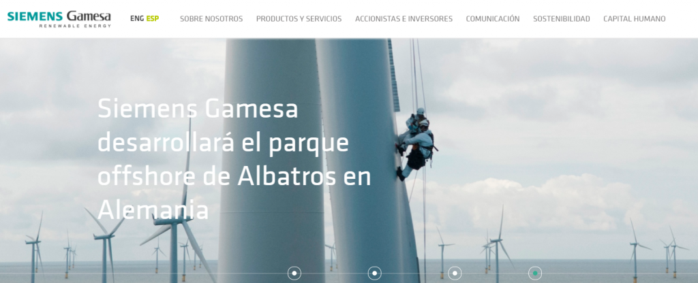](https://www.josegalan.es/wp-content/uploads/2017/06/web-corporativa.png)

## Foros

Un foro o una comunidad, es un espacio virtual dónde se reúnen una serie de personas para debatir sobre algún tema determinado. Los foros suelen tener dos figuras, el administrador o administradores del mismo y los usuarios, los primeros se encargan de moderar los mensajes y los segundos de publicarlos. Los foros también pueden estar incluidos en secciones de algún sitio para facilitar un espacio de discusión a los usuarios que visitan esas páginas.[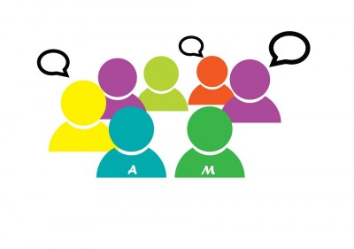](https://www.josegalan.es/wp-content/uploads/2017/06/foro.jpg)

## Sitio de descargas

El objetivo de estas páginas es proporcionar al usuario la información que está buscando en forma de descarga de algún tipo de archivo. Estos archivos pueden ser softwares para instalar en el equipo del usuario y otro tipo de archivos en sus diferentes tipos de formatos. Aquí podemos agrupar a Softonic, El rincón del vago y webs de este tipo que todos hemos visitado alguna vez y que son repositorios de descargas.  
[](https://www.josegalan.es/wp-content/uploads/2017/06/web-descarga.jpg)

## [Buscadores](https://www.josegalan.es/buscadores-de-internet/)

Páginas creadas para que los usuarios realicen sus consultas y éstos les devuelvan una serie de resultados con las mejores páginas sobre esa determinada consulta. Pueden incluir publicidad, de hecho Google consigue la mayoría de sus ingresos de su programa Google Adwords por la publicidad en su buscador.

[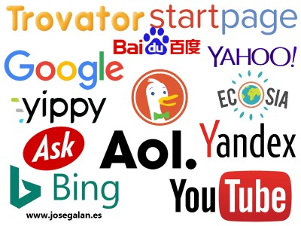](https://www.josegalan.es/wp-content/uploads/2017/04/buscadores-internet.jpg)

## Sitios webs de noticias

Webs dónde constantemente se están subiendo noticias para que el lector las consuma y pueda opinar sobre ellas. Los diarios en papel todos tienen su web, que son de hecho uno de los sitios más visitados de Internet y luego tenemos también sitios de noticias que se pueden crear por parte del usuario como el conocido [paper.li.](http://paper.li/)

[](https://www.josegalan.es/wp-content/uploads/2017/06/noticias.jpg)

## Wikis

Son páginas web dónde los usuarios son los que crean y modifican su contenido directamente desde su navegador. La wiki más famosa es la Wikipedia, una de las páginas web más visitadas del mundo.

[](https://www.josegalan.es/wp-content/uploads/2017/06/wikipedia-logo.gif)

## Sitios de consumo de vídeo

Existen varias webs en las que podemos consumir contenidos audiovisuales, el más conocido es [YouTube](https://www.josegalan.es/ebook-gratuito-como-posicionar-nuestros-videos-de-youtube/), aunque hay otros como Dailymotion o Vimeo. Estas webs, también se financian a través de publicidad como la televisión.

[](https://www.josegalan.es/wp-content/uploads/2017/05/youtube.png)

## Sitios educativos

La formación online o e-learning, ha tomado una gran importancia en los últimos años y ya es extraño no encontrar a alguna persona que no haya realizado algún curso a distancia a través de Internet. Para llevar a cabo estas formaciones existen páginas webs que se convierten en “aulas virtuales” dónde los alumnos pueden ver los contenidos, interactuar con otros alumnos y realizar consultas sobre el contenido que está cursando.

[](https://www.josegalan.es/wp-content/uploads/2017/06/sitio-educativo.jpg)

## Webs de juegos

Los juegos online son uno de los mercados con más expansión en el mundo virtual, desde hace muchos años antes de la existencia de Internet, muchos hemos disfrutado de momentos de ocio solo o con amigos. Con el nacimiento de Internet, este sector ha multiplicado su presencia y aunque yo no soy muy “gamer”, existen plataformas como Steam dónde puedes elegir una serie de juegos online para disfrutar de horas y horas de entretenimiento.

[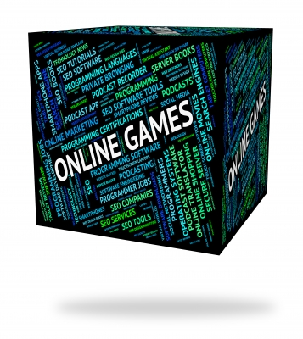](https://www.josegalan.es/wp-content/uploads/2017/06/webs-juegos.jpg)

Quizás conozcas algún otro tipo de web según su funcionalidad, si es así, estaré encantado que me dejes tu opinión en la zona de comentarios.